**Домашнее задание**

**Тема недели «Наш быт»**

**младшая группа**

* Рассматривание с детьми орудий труда и электроприборов (пылесос, совок, ведро, кастрюля, и т.д.)

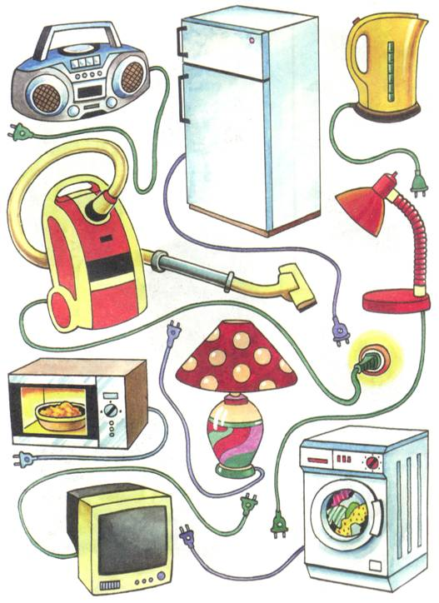

* Ситуативный разговор о действиях с ними;

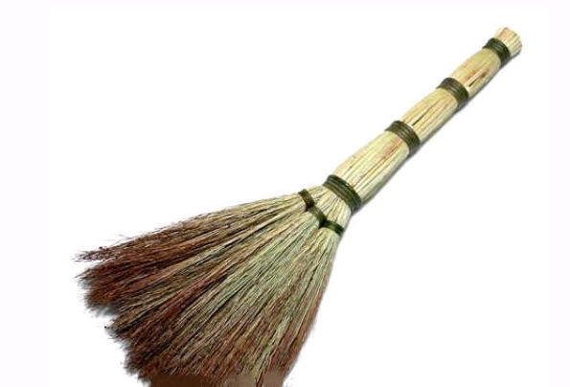

* 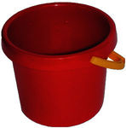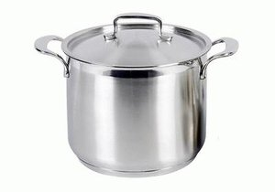 Отгадывание загадок о предметах быта.

Идет пароход —

То взад, то вперед,

А за ним такая гладь —

Ни морщинки не видать. **(Утюг)**

Четыре брата

Под одной шляпой стоят. **(Стол**)

Языка нет,

А правду скажет. **(Зеркало)**

Жужжит, но не летает,

от пыли дом спасает. ***(пылесос)***

Даже и в июльский зной

в нём морозно, как зимой. ***(холодильник)***

Чудо-ящик, в нем окно,

в том окошечке – кино. ***(телевизор)***

|  |
| --- |
| * **Прочитайте стихотворение ребенку:** |

|  |
| --- |
| Решили маме мы помочь И воду в таз налили. Насыпали вниз порошка, Белье все замочили. Стирали долго мы его, О доску даже терли. Не разорвали ничего.  А полоскали сколько!  Туда-сюда, туда-сюда,  Вода в тазу вскипела.  Но только, братцы, вот беда, На пол упала пена. Давай её мы собирать И отжимать в ведёрко.  Чтобы как мама наша стать, Трудиться надо сколько! |

* Обыгрывание ситуации «Кукла собирается на прогулку», «Кукла ложится спать», «Мишка кушает» и др.;
* чтение сказки Чуковского «Федорино горе»,
* обыгрывание потешки **«Варись, варись кашка»**

Варись, варись, кашка,

В голубенькой чашке,

Варись поскорее,

Булькай веселее.

Варись, кашка, сладка,

Из густого молока,

Из густого молока,

Да из манной крупки.

У того, кто кашку съест,

Вырастут все зубки!

* **Рисование «Украсим полотенце».**

**цель:** продолжать знакомить детей с предметами рукотворного мира *(вышитым****полотенцем-рушником****)*. Закреплять знания о цветах, умение **рисовать карандашами** умение **рисовать карандашами**, развивать чувство цвета, поощрять творческую инициативу.

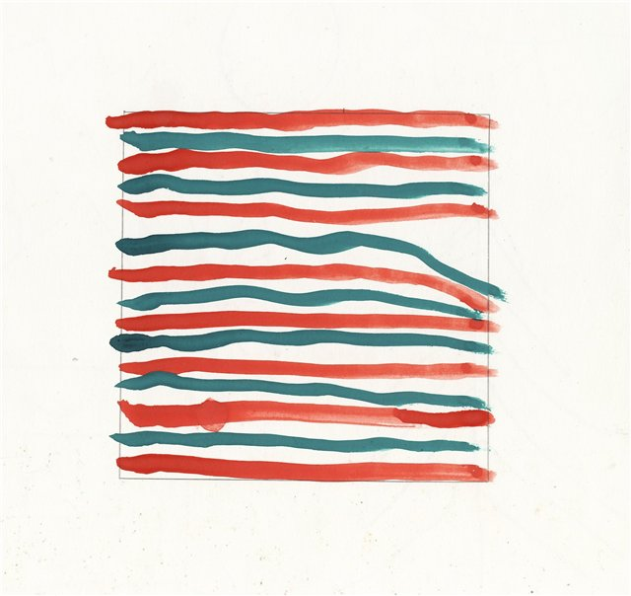

* Аппликация «Телевизор».

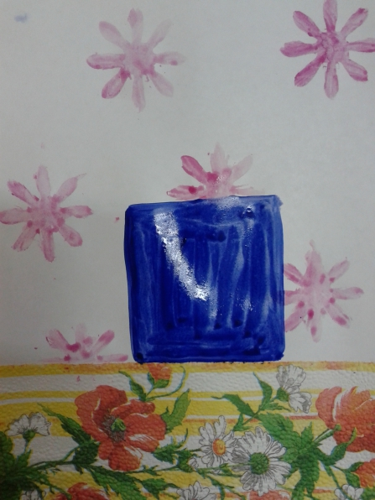

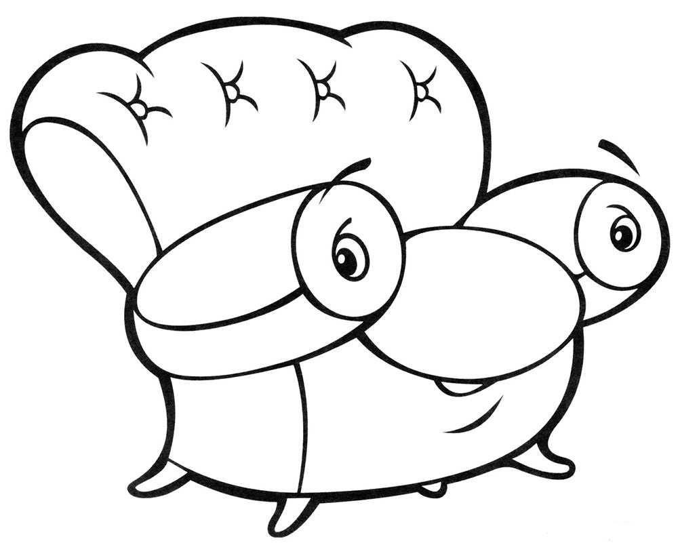

Воспитатель: Мелащенко Л.А.